Архангельск (8182)63-90-72
Астана +7(7172)727-132
Белгород (4722)40-23-64
Брянск (4832)59-03-52
Владивосток (423)249-28-31
Волгоград (844)278-03-48
Вологда (8172)26-41-59
Воронеж (473)204-51-73
Екатеринбург (343)384-55-89
Иваново (4932)77-34-06
Ижевск (3412)26-03-58
Казань (843)206-01-48

Смоленск (4812)29-41-54
Сочи (862)225-72-31
Ставрополь (8652)20-65-13
Тверь (4822)63-31-35
Томск (3822)98-41-53
Тула (4872)74-02-29
Тюмень (3452)66-21-18
Ульяновск (8422)24-23-59
Уфа (347)229-48-12
Челябинск (351)202-03-61
Череповец (8202)49-02-64
Ярославль (4852)69-52-93
Нижний Новгород (831)429-08-12 Новокузнецк (3843)20-46-81
Новосибирск (383)227-86-73
Орел (4862)44-53-42
Оренбург (3532)37-68-04
Пенза (8412)22-31-16
Пермь (342)205-81-47
Ростов-на-Дону (863)308-18-15
Рязань (4912)46-61-64
Самара (846)206-03-16
Санкт-Петербург (812)309-46-40
Саратов (845)249-38-78
Калининград (4012)72-03-81
Калуга (4842)92-23-67
Кемерово (3842)65-04-62
Киров (8332)68-02-04
Краснодар (861)203-40-90
Красноярск (391)204-63-61
Курск (4712)77-13-04
Липецк (4742)52-20-81
Магнитогорск (3519)55-03-13
Москва (495)268-04-70
Мурманск (8152)59-64-93
Набережные Челны (8552)20-53-41

Эл. почта: exr@nt-rt.ru

Опросный лист высылать: gri@nt-rt.ru

ОПРОСНЫЙ ЛИСТ ДЛЯ ЗАКАЗА ГИДРОЦИЛИНДРОВ

1. Заказчик:
Контактное лицо |  |  |  |  |  |  |  |  |  |  |  |  |  |  |  | тел.
2.Оборудование, где предполагается использовать гидроцилиндр:
- тип, марка оборудования
- назначение гидроцилиндра
3. Условия работы гидроцилиндра: |  |  |  |  |  |  |  |  |  | - номинальное давление Рном, МПа
6,3 | 10,0 |  | 12,5 |  |  | 16,0 |  |  | 20,0 |  | 25,0 |  |  | 32,0 |  |  | другое
- скорость движения поршня (штока), м/сек не более
- необходимость демпфирования (торможения) в конце (начале) хода
- дополнительные требования к условиям работы
4. Усилие на штоке, Н: |  |  |  |  |  |  |  |  |  |  |  |  | 5. Основные параметры, мм:
- толкающее |  |  |  |  |  |  |  |  |  |  |  |  | - диаметр цилиндра (поршня)
- тянущее |  |  |  |  |  |  |  |  |  |  |  |  | - диаметр штока
 |  |  |  |  |  |  |  |  |  |  |  |  | - ход поршня
6. Конструктивное исполнение:
6.1 Тип гидроцилиндра(нужное подчеркнуть) |  |  |  |  |  |  |  |  |  |  |  |  | 6.3. Тип крепления гильзы
поршневой |  |  |  |  | плунжерный |  |  |  |  |  |  |  | Цапфа на корпусе
одностороннего действия |  |  |  |  | двухстороннего действия |  |  |  |  |  |  |  | 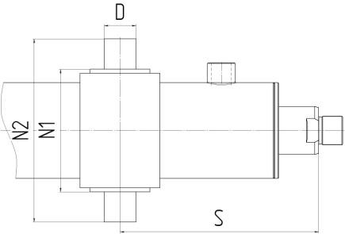 |  |  |  |  |  |  |  |  |  | D
с односторонним штоком |  |  |  |  | с двухсторонним штоком
6.2 Тип крепления штока |  |  |  |  |  |  |  |  |  |  |  |  |  |  |  |  |  |  |  |  |  |  | N1
С внутренней резьбой: |  |  |  |  | С наружной резьбой
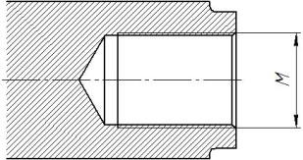 |  |  |  |  | 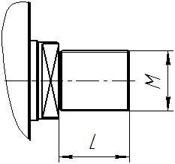 |  |  |  |  |  |  |  |  |  |  |  |  |  |  |  |  |  | N2
 |  |  |  |  |  |  |  |  |  |  |  |  |  |  |  |  |  |  |  |  |  |  | S
 |  |  |  |  |  |  |  |  |  |  |  |  | Проушина |  |  |  |  |  |  | С сферическим шарниром
М |  |  |  |  | L |  |  |  |  |  |  |  | 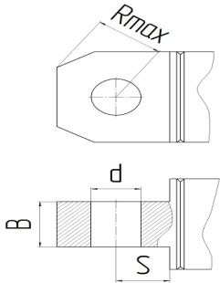 |  |  |  |  |  |  | 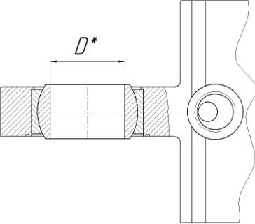
Проушина |  |  |  | С сферическим шарниром
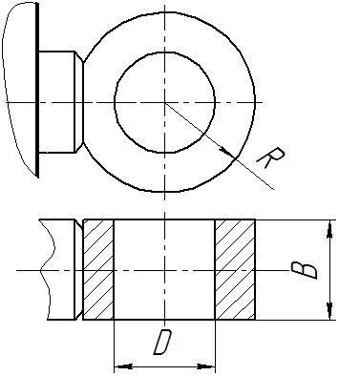 |  |  |  | 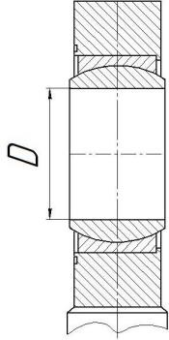
 |  |  |  |  |  |  |  |  |  |  |  |  | С подшипником скольжения (да/нет)
С подшипником скольжения (да/нет)
 |  |  |  |  |  |  |  |  |  |  |  |  | d |  |  |  | B |  |  | S |  |  |  | Rmax
D |  | B |  |  |  |  |  | R |  |  |  |  | Фланец на корпусе: со стороны штока (поршня)
Ваш вариант крепления штока (эскиз): |  |  |  |  |  |  |  |  |  |  |  |  |  |  |  |  |  |  |  |  |  |  |  | d
 |  |  |  |  |  |  |  |  |  |  |  |  |  |  |  |  |  |  |  |  |  |  |  | D
 |  |  |  |  |  |  |  |  |  |  |  |  |  |  |  |  |  |  |  |  |  |  |  | D1
 |  |  |  |  |  |  |  |  |  |  |  |  |  |  |  |  |  |  |  |  |  |  |  | D2
 |  |  |  |  |  |  |  |  |  |  |  |  |  |  |  |  |  |  |  |  |  |  |  | N
 |  |  |  |  |  |  |  |  |  |  |  |  |  |  |  |  |  |  |  |  |  |  |  | B
 |  |  |  |  |  |  |  |  |  |  |  |  |  |  |  |  |  |  |  |  |  |  |  | S
6.4. Подвод рабочей жидкости |  |  |  |  |  |  |  |  |  |  |  | На лапах
Резьба внутренняя |  |  |  |  |  |  |  |  |  |  |  | 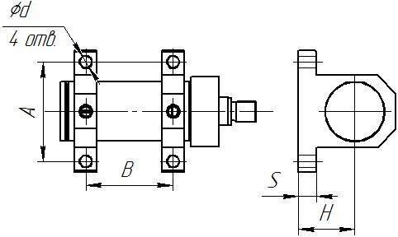
Резьба наружная
Ваш вариант типа крепления гильзы (эскиз)
 |  |  |  |  |  |  |  |  |  |  |  | A |  |  | B |  |  |  | d |  |  | S |  |  | H

Архангельск (8182)63-90-72
Астана +7(7172)727-132
Белгород (4722)40-23-64
Брянск (4832)59-03-52
Владивосток (423)249-28-31
Волгоград (844)278-03-48
Вологда (8172)26-41-59
Воронеж (473)204-51-73
Екатеринбург (343)384-55-89
Иваново (4932)77-34-06
Ижевск (3412)26-03-58
Казань (843)206-01-48

Смоленск (4812)29-41-54
Сочи (862)225-72-31
Ставрополь (8652)20-65-13
Тверь (4822)63-31-35
Томск (3822)98-41-53
Тула (4872)74-02-29
Тюмень (3452)66-21-18
Ульяновск (8422)24-23-59
Уфа (347)229-48-12
Челябинск (351)202-03-61
Череповец (8202)49-02-64
Ярославль (4852)69-52-93
Нижний Новгород (831)429-08-12 Новокузнецк (3843)20-46-81
Новосибирск (383)227-86-73
Орел (4862)44-53-42
Оренбург (3532)37-68-04
Пенза (8412)22-31-16
Пермь (342)205-81-47
Ростов-на-Дону (863)308-18-15
Рязань (4912)46-61-64
Самара (846)206-03-16
Санкт-Петербург (812)309-46-40
Саратов (845)249-38-78
Калининград (4012)72-03-81
Калуга (4842)92-23-67
Кемерово (3842)65-04-62
Киров (8332)68-02-04
Краснодар (861)203-40-90
Красноярск (391)204-63-61
Курск (4712)77-13-04
Липецк (4742)52-20-81
Магнитогорск (3519)55-03-13
Москва (495)268-04-70
Мурманск (8152)59-64-93
Набережные Челны (8552)20-53-41

Эл. почта: exr@nt-rt.ru

Опросный лист высылать: gri@nt-rt.ru

